Протоколы обмена АВ – 22

Режимы работы бортовой управляющей программы и параметры коммуникационных устройств

Параметры последовательного порта UART0 «Борт – Модем»
Формат 8N1, скорость 57600 бит/с.
Бортовой приемопередатчик выдает команды управления в вычислитель блоками постоянной длины размером 16 байт с максимальной частотой обновления 25 блоков в секунду.
Телеметрия поступает на бортовой приемопередатчик от вычислителя блоками постоянной длины размером 50 байт с максимальной частотой обновления 25 блоков в секунду.

Параметры последовательного порта UART1 «Борт – GPS»
Скорость – 4800 бод/с, стоповых – 1 бит, Без контроля четности и т.п.
1 раз в секунду GPS выдает информацию.

Первоначальная инициализация бортовой управляющей программы
В этом случае через UART0 подаются коэффициенты тарировочных зависимостей. Наименование пакетов в Таблица 1. Структура согласно .

Таблица 1
Команды c Земли
№ коэффициента | Название | Примечание
0 | 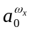
1 | 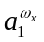
2 | 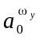
3 | 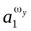
4 | 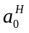
5 | 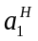
6 | 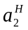
7 | 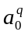
8 | 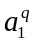
9 | 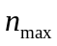
10 | 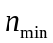
11 | Номер борта
12 | Вопрос | см. Таблица 3

Таблица 2
Структура пакетов
№ | Название |  | Вид передаваемой в байте информации
0 | Кодовый байт | 01ХХ XXXX | Номер коэффициента
1 | Младший байт мантисы | 1XXX XXXX | ((СБМ << 7 + МБМ)-8000)/1000*10^(ПС-60)  Диапазон изменения физпараметра 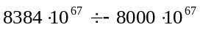  Точность физпараметра 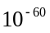
2 | Старший байт мантисы | 1XXX XXXX
3 | Показатель степени (ПС) | 1XXX XXXX
4 | Контрольная сумма | 1XXX XXXX

Управление движением изделия. Структура информации при обмене «Земля – Борт»
По включении наземного и бортового компьютеров:
- Наземная станция управления посылает команду выбора режима работы БУП – «Управление движением» (см. п. 1).
- Земля дает команду «Тест рулей»
- Земля считывает посылку № 0(необязательно).
- Привязывает точку старта (необязательно).
- Привязывает точку посадки (необязательно).
- Земля прошивает (сверяя) маршрут, приняв за точку старта текущую точку Борта.
- Дает команду – окончание инициализации.

Во время полета Борт постоянно пересылает на Землю свою телеметрию или отвечает на запросы Земли. Земля периодически (не реже 1 раз в 20 сек) дает о себе знать, либо посылает управляющие команды. В случае отсутствия информации с Земли в течении 20 сек. – отказ РК, либо полет по программе (возврат или автономный полет).
Обмен информацией между Землей и Бортом осуществляется пакетами информации. Пакет информации имеет следующий вид:
<кодовый байт>, <байты данных>, <контрольная сумма>
Кодовый байт (КБ) всегда означает начало пакета. Отличительной особенностью кодового байта является выключенный старший бит и включенный шестой см. Таблица 3.
Байты данных (БД) содержат передаваемую информацию. Признаком байта данных является включенный старший бит. Байты данных передаются младшим байтом вперед.
Контрольная сумма (КС). Последний байт данных. Содержимое байта вычисляется:
КС = (paket[0]^paket[1]^…) | 0x80.

Сводка по пакетам
Зарезервировано коды
Кодовый байт
Значение | Название датчика
0 – 19 | посылки с НСУ для Борта
20 – 31для | посылки с Борта для НСУ
40- 45 | посылки с НСУ для Метеостанции
45- 49 | посылки с Метеостанции для НСУ
63 | Метка времени в файле *.his
Признак КБ | 1
Признак КБ | 0

Команды, передаваемые с Земли

Таблица 3
Кодовый байт
№ бита | Название датчика | Значение
0 | Номер команды | 0 – 19
1 | Номер команды | 0 – 19
2 | Номер команды | 0 – 19
3 | Номер команды | 0 – 19
4 | Номер команды | 0 – 19
5 | Номер команды | 0 – 19
6 | Признак КБ | 1
7 | Признак КБ | 0

Таблица 4
Команды c Земли
№ команды | Длина пакета | Название |  | Формула для преобразования из полученного “unsigned int” (U) в физпараметр. | Диапазон изменения физпараметра | Точность физпараметра | Примечание
0
1 | 3 | 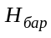 зад. |  | 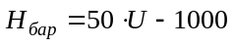 | -1000 ÷ 5350м | 50 м
2 | 3 | Потенциальные команды |  |  |  |  | см. Таблица 5
3 | 3 | Крен зад. |  | 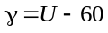 | -60 ÷ 67 ° | 1 °
4 | 3 | Номер точки маршрута |  | N = U | 0 ÷ 127 |  | Автономный полет
5 | 3 | 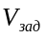 относительно земли |  | 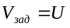 | 0 ÷ 127 | м/с | Стабилизация путевой скорости полета
6 | 3 | воздушная |  |  | 0 ÷ 127 | м/с | Стабилизация воздушой скорости полета
7 | 3 | 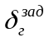 |  | 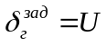 | 0 ÷ 100% | 1%
8 | 3 | Крен камеры зад. |  | 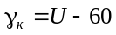 | -60 ÷ 67 ° | 1 °
9 | 3 | Тагаж камеры зад. |  | 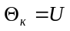 | 0 ÷ 127 ° | 1 °
10 | 7 | time_t |  | time_t = U | unsigned long |  | POSIX время
11 | 13 | Точка маршрута | Широта | 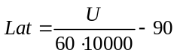 | -90 ÷ 90 ° | 0,0001 ‘
11 | 13 | Точка маршрута | Долгота | 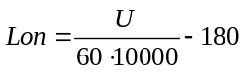 | -180 ÷ 180 ° | 0,0001 ‘
11 | 13 | Точка маршрута | зад. | 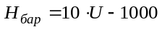 | -1000 ÷ 5350м | 50 м
11 | 13 | Точка маршрута | 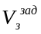 |  | 0 ÷ 127 | 1 м/с
11 | 13 | Точка маршрута | n_ |  | 0 ÷ 127
12 | 13 | Уход нуля и параметры ветра | Широта |  | -90 ÷ 90 ° | 0,0001 ‘
12 | 13 | Уход нуля и параметры ветра | Долгота |  | -180 ÷ 180 ° | 0,0001 ‘
12 | 13 | Уход нуля и параметры ветра | зад. | 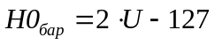 | -127 ÷ 127м | 2 м
12 | 13 | Уход нуля и параметры ветра | 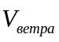 |  | 0 ÷ 127 | 1 м/с
12 | 13 | Уход нуля и параметры ветра | 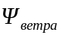 | 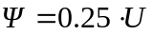 | 0 ÷ 360° | 4°
13 | 3 | 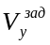 |  | 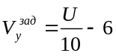 | -6 ÷ 6,7 м/с | 0,1 м/с
15 | 3 | Закрылок |  | 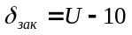 | -10 ÷ 110 ° | 1°
20-31 |  | Посылки с Борта |  |  |  |  | См. п. 3.3

Таблица 5
Значение в БД
1 | Команды?
2 | Планирование (стоп двигателя)
3 | Запуск силовой установки
4 | Инициализация Ок
5 | Первоначальная инициализация БУП
6 | Посадка на парашюте
7 | Тест рулей
8
9
10 | Возврат
11
12

Информация, передаваемая с Борта
Таблица 6
Структура посылки №0 c Борта (код 20)
№ байта | Название | Формула для преобразования из полученного “unsigned int” (U) в физпараметр. | Диапазон изменения физпараметра | Точность физпараметра | Примечание
0 | Кодовый байт | - | - | -
1-4 | Широта |  | -90 ÷ 90 ° | 0,0001 ‘ | 4 байт = 0xff – отсутствие координат
5-8 | Долгота |  | -180 ÷ 180 ° | 0,0001 ‘
9-10 |  | 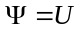 | 0 ÷ 360 ° | 1 °
11 | 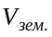 | 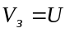 | 0 ÷ 127 м/с | 1 м/с
12-13 |  | 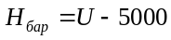 | -5000 ÷ 11383м | 1 м
14-15 |  | 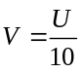 | 0 ÷ 1638 м/с | 0,1 м/с
16-17 | 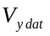 | 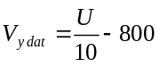 | -800 ÷ 838 м/c | 0,1 м/с
18-19 | Крен dat | 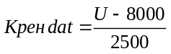 | -3,2 ÷ 3,2 рад | 0,0004 рад
20 | delta_z | 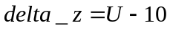 | -10 ÷ 117 ° | 1 °
21 | delta_g | 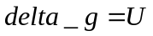 | 0 ÷ 100 % | 1 %
22 | RSTSRC |  |  |  | Регистр источников сброса (см. 3.6.39)
23 | SteckPoint | SP=2*U | 0 ÷ 127 | 1
24 | delta_v | 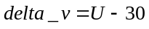 | -30 ÷ 97 ° | 1 °
25-26 | Vy_ogrannab | 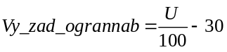 | -30 ÷ 133 м/с | 0,01 м/с
27-28 | Крен камеры относительно связанных осей | 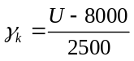 | -3,2 ÷ 3,2 рад | 0,0004 рад
29-30 | Угол атаки камеры относительно связанных осей | 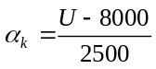 | -3,2 ÷ 3,2 рад | 0,0004 рад
31-33 |  |  | - | -
34-35 | n | 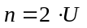 | 0 – 8191 об/м | 2 об/мин
36 | 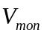 | 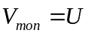 | 0-70 л | 1 л
37-38 | Состояние флагов | См. Таблица 7
39-41
42 | КС
Итого 43 байт

Таблица 7
Байты содержат состояние потенциальных датчиков. Состояние каждого датчика отражается одним битом следующим образом:
1 – включён (исправность)
0 – выключён (неисправность)
Байт №37
0
1 | Левый элерон
2 | Правый элерон
3 | Левый закрылок
4 | Правый закрылок
5 | Левый руль высоты
6 | Правый руль высоты
7 | Кодовый бит

Байт №38
0 | Левый руль направления
1 | Правый руль направления
2 | flParashute
3 | Отказ РК
4
5
6
7 | Кодовый бит

Таблица 8
Структура посылки №1 c Борта (код 21)
№ байта | Название |  | Формула для преобразования из полученного “unsigned int” (U) в физпараметр. | Диапазон изменения физпараметра | Точность физпараметра | Примечание
0 | Кодовый байт |  | - | - | -
1 | 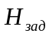 |  | 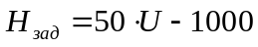 | -1000 ÷ 5350м | 50 м | if (rgVy == 1)
 |  |  | 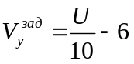 | 6 ÷ 6,7 м/с | 0,1 м/с | if (rgVy == 0)
2 | 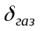 |  | 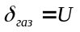 | 0 ÷ 100 % | 1 % | if (rgV == 0)
 | 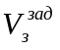 |  | 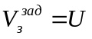 | 0 ÷ 127 м/с | 1 м/с | if (rgV == 1)
 | 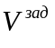 |  | 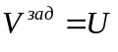 | 0 ÷ 127 м/с | 1 м/с | if (rgV == 2)
3 | 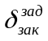 |  | 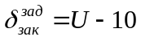 | -10 ÷ 110 ° | 1°
4 | Активный ППМ |  | 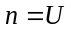 | 0 ÷ 127 |  | if (rgKren )
 | 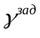 |  | 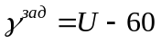 | -60 ÷ 67 ° | 1 ° | if (rgKren == 0)
5
6 | Крен камеры зад. |  |  | -60 ÷ 67 ° | 1 °
7 | Тагаж камеры зад. |  |  | 0 ÷ 127 ° | 1 °
8
9-10 |  | Режимы полета | См.
11 | КС
Итого 12 байт

Таблица 9
Байт №9
№ бита | Название датчика
0 | 0 – ручное управление креном  1 – автономный полет (автоматическая посадка)  2 – возврат (автоматическая посадка)  3 – прошивка маршрута
1
2 | rgStart: 0 – стоим  1- тест  2- ждем координаты  3 - системная готовность  4 – разгон  5- набор высоты  6 - Ок!
3
4
5 | rgSU 0 – запуск  1 – работа  2 – стоп
6 | rgSU 0 – запуск  1 – работа  2 – стоп
7 | Кодовый бит

Байт №10
0
1
2 | rgVy: 0 – управление Vy  1 – управление эшелонами  2 – автономный полет
3
4 | rgV: 0 – управление газом  1 – стабилизация путевой скорости  2 – стабилизация воздушной скорости
5
6 | 0 – ручное управление камерой,  1 – стабилизация изображения
7 | Кодовый бит

Таблица 10
Структура посылки №2 c Борта (код 22). В пакете содержатся координаты ППМ.
№ байта | Название | Формула для преобразования из полученного “unsigned int” (U) в физпараметр. | Диапазон изменения физпараметра | Точность физпараметра | Примечание
0 | Кодовый байт | - | - | -
1 | 0xff – отсутствие координат
1-4 | Широта точки маршрута |  | - 90 ÷ 90 ° | 0,0001 ‘
5-8 | Долгота точки маршрута |  | - 180 ÷ 180 ° | 0,0001 ‘
9 | 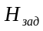 | 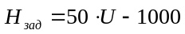 | -1000 ÷ 5350м | 50 м
10 |  |  | 0 ÷ 127 | 1 м/с
11 | Номер точки
12 | КС
Итого 13 байт

Таблица 11
Структура посылки №3 c Борта (код 23). В пакете содержится информация
о получении бортом сигнала об окончании инициализации и начале движения
№ байта | Название | Формула для преобразования из полученного “unsigned int” (U) в физпараметр. | Диапазон изменения физпараметра | Точность физпараметра | Примечание
0 | Кодовый байт | - | - | -
1 | 0 |  | 0
2 | КС
Итого 3 байт

Прокладка маршрута
- Первая точка маршрута – точка старта.
- Вторая от конца ППМ – точка захода на посадку. К этой точке БАК должен подойти, автоматически снизившись, на высоте 100 м. В отсутствие ветра, при качестве 10, с высоты 5000 м, снижение должно начаться за 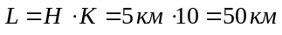
- Предпоследняя ППМ – точка посадки. От этой точки рассчитывается момент выключения силовой установки и на неё наводится БАК.
- Последняя ППМ точка остановки.

Информация передаваемая в КЗА

Структура информации
1. Вся информация поступившая в автопилот из модема записывается в КЗА «как есть»
2. Информация поступившая из GPS после расшифровки записывается в КЗА согласно Таблица 12
3. Состояние датчиков и переменных записывается в КЗА согласно Таблица 13
4. В ответ на поступившую команду в модем и КЗА записывается посылка 21 см.Таблица 8
Таблица 12
Структура посылки №0 в КЗА (код 30), частота 1 Гц.
№ байта | Название | Формула для преобразования из полученного “unsigned int” (U) в физпараметр. | Диапазон изменения физпараметра | Точность физпараметра | Примечание
0 | Кодовый байт | - | - | -
1-4 | Широта |  | -90 ÷ 90 ° | 0,0001 ‘ | 4 байт = 0xff – отсутствие координат
5-8 | Долгота |  | -180 ÷ 180 ° | 0,0001 ‘
9-10 |  |  | 0 ÷ 360 ° | 1 °
11 |  |  | 0 ÷ 127 м/с | 1 м/с
Итого 12 байт
Таблица 13
Структура посылки №1 в КЗА (код 31), частота 50 Гц..
№ байта | Название | Формула для преобразования из полученного “unsigned int” (U) в физпараметр. | Диапазон изменения физпараметра | Точность физпараметра | Примечание
0 | Кодовый байт | - | - | -
1-4 | Timer_tick | 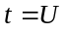 | 0 ÷ 6710886,375 с | 1 цикл вычислителя
5 | RSTSRC |  |  |  | Регистр источников сброса (см. 3.6.39)
6-7 | 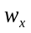 | 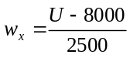 | -3,2 ÷ 3,2 рад/с | 0,0004 рад/с
8-9 | 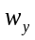 | 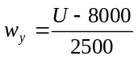 | -3,2 ÷ 3,2 рад/с | 0,0004 рад/с
10-11 | 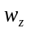 | 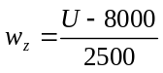 | -3,2 ÷ 3,2 рад/с | 0,0004 рад/с
12 | 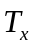 | 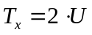 | 0 ÷ 255 | 2
13 | 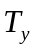 | 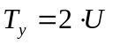 | 0 ÷ 255 | 2
14 | 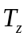 | 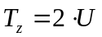 | 0 ÷ 255 | 2
15-16 | 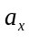 | 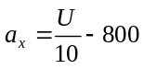 | -800 ÷ 838 м/c² | 0,1 м/с
17-18 | 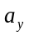 | 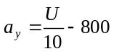 | -800 ÷ 838 м/c² | 0,1 м/с
19-20 | 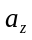 | 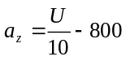 | -800 ÷ 838 м/c² | 0,1 м/с
21-22 |  |  | -5000 ÷ 11383м | 1 м
23-24 |  |  | 0 ÷ 1638 м/с | 0,1 м/с
25-26 |  |  | -800 ÷ 838 м/c | 0,1 м/с
27 | SteckPoint | SP=U | 0 ÷ 127 | 1
28 | Крен зад. бортовое |  | -60 ÷ 67 ° | 1 °
29-30 | int_delta_v | 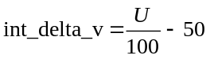 | -30 ÷ 133 | 0,01
31-32 | Int_dKren | 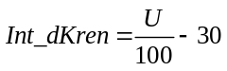 | -30 ÷ 133 | 0,01
33-34 | Vy_ogrannab | 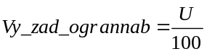 | -30 ÷ 133 м/с | 0,01 м/с
35 | Остаток топлива | W=U | 0 ÷ 100 л | 1 л
36 | Состояние флагов байт 1 | См. Таблица 7 | - | -
37 | Состояние флагов байт 2 | См. Таблица 7 | - | -
38-39 | Режимы полета | См. Таблица 9
42-43 | Крен dat |  | -3,2 ÷ 3,2 рад | 0,0004 рад
44-45 | delta_e | 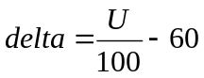 | -60 ÷ 103 ° | 0.01 °
46 | delta_ep | 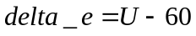 | -60 ÷ 97 ° | 1 °
47 | delta_el |  | -60 ÷ 97 ° | 1 °
48-49 | delta_v |  | -60 ÷ 103 ° | 0,01 °
50-51 | delta_z |  | -60 ÷ 103 ° | 0,01 °
52 | delta_zp | 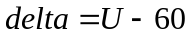 | -60 ÷ 97 ° | 1 °
53 | delta_zl |  | -60 ÷ 97 ° | 1 °
54-55 | delta_n |  | -60 ÷ 103 ° | 0,01 °
56 | delta_np |  | -60 ÷ 67 ° | 1 °
57 | delta_nl |  | -60 ÷ 67 ° | 1 °
58-59 | delta_k |  | -60 ÷ 103 ° | 0,01 °
60 | delta_g | 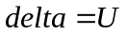 | 0 ÷ 100 % | 1 %
61 | delta_kp |  | 0 ÷ 100 % | 1 %
62 | delta_kl | 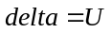 | 0 ÷ 100 % | 1 %
Итого 63 байт

Формат записи на флеш карту КЗА
Заголовочный сектор 512 байт:
#define ZAGOLOVOK 0x00001200 //адрес заголовочного сектора

№п/п | Номер байта | Описание | Примечание
1 | 0-3 | Номер записи | unsigned long
2 | 4-7 | Последний адрес | unsigned long
3 | 8 | Контрольная сумма | Считается от 0 до 7 байта

Сектор с даными 512 байт:
#define STARTADDR 0x00001400 //адрес начала записи данных по умолчанию
Далее += 0х200

№п/п | Номер байта | Описание | Примечание
1 | 0-3 | Номер записи | unsigned long
2 | 4-7 | адрес конца записи | unsigned long
3 | 8 | Контрольная сумма | Считается от 0 до 7 байта
4 | 9-512 | данные

Сектор таблицы файлов 512 байт:
#define FILETABLE 0x00001000 //адрес таблицы файлов
Производится кольцевая запись параметров 45 файлов
nfile - номер файла (0-45)
№п/п | Номер байта | Описание | Примечание
1 | 0-1 * (nfile*11) | Номер записи | int
2 | 2-5* (nfile*11) | адрес начала записи | unsigned long
3 | 6-9* (nfile*11) | Время time_t | unsigned long
4 | 10* (nfile*11) | Контрольная сумма | Считается от 0 до 9 байта

#define EOFDELTA 0x00EA6000 //периодичность метки конца записи 5мин
#define FLASHSIZE 0x3B600000; //950Mb

newfile
0. Новых файлов нет, работа с таблицей файлов приостановлена
1. Читаем таблицу расположения файлов
2. Редактируем таблицу расположения файлов и записываем
Время:
(unsigned long) time_t(UNIX) = (Год-1970)*31556926 + месяц*2629743+ день*86400 + час*3600 + мин*60+сек
Пример:
15/10/2012 15:01 = 1353038382
Переключатели:
flash
0. Идет запись
1. Носитель свободен
2.
3. Произошла ошибка параметров при записи
4. Чтение
5. Освободился после чтения
6.
MMC_CMD
0x00 //init
0x10 //write
0x20 //size
0x30 //Read
0x40 //eof write

Структура информации в бортовой сети

Параметры 485 интерфейса
Формат 8N1, скорость 57600 бит/с. Автопилот в сети является мастером. Он в произвольном порядке выдает команды на устройства. Обмен информацией по Сети осуществляется пакетами информации. Пакет информации имеет следующий вид:
<кодовый байт>, <байты данных>, <контрольная сумма>
Кодовый байт (КБ) всегда означает начало пакета. Отличительной особенностью кодового байта является выключенный старший бит и включенный шестой (т.е. byte = byte|0x40;). В кодовом байте содержится номер устройства, для которого предназначена информация.
Байты данных (БД) содержат передаваемую информацию. Байты данных передаются младшим байтом вперед.
Контрольная сумма (КС). Последний байт данных. Содержимое байта вычисляется:
КС = (paket[0]^paket[1]^…) | 0x80.

Таблица 14
Номера устройств.
№ устройства | Название | Примечание
0x2F | автопилот
0 | правый закрылок
1 | левый закрылок
2
3
4
5
6
7
8
9
10
11
12
13
14
15
16
17
18
19
20
21
22
23
24
25
25
27
28
29
30
31
32
33
34
35
36
37
38
39
40
41
42
43
44
45
46

Таблица 15
Структура потенциальной команды
№ | Название | Описание
0 | Номер устройства | См. Таблица 14
1 | Байт данных | 0 – вкл  1 – запрос состояния №1  2 – запрос состояния №2…  3- 254 зарезервировано  255 - выкл
2 | Контрольная сумма | КС = byte[0]^ byte [1]
Таблица 16
Структура пакета отправляемого из автопилота в устройство и содержащее заданное значение
№ | Название | Описание
0 | Номер устройства | См. Таблица 14
1
2 | Младший байт
3 | Старший байт
4 | Контрольная сумма | КС = byte[0]^ byte [1]^ byte [2]

Таблица 17
Структура пакета отправляемого из устройства а автопилот и содержащее текущее значение
№ | Название | Описание
0 | Номер устройства | 0x2F
1 | Младший байт
2 | Старший байт
3 | Контрольная сумма | КС = byte[0]^ byte [1]^ byte [2]

Обмен между НСУ и Метеостанцией
Формат 8N1, скорость 115200 бит/с. Полный дуплекс.
НСУ и метеостанция в произвольном порядке обмениваются информацией.

Пакет информации имеет следующий вид:
<кодовый байт>, <байты данных>, <контрольная сумма>
Кодовый байт (КБ) всегда означает начало пакета. Отличительной особенностью кодового байта является выключенный старший бит и включенный шестой.
Байты данных (БД) содержат передаваемую информацию. Признаком байта данных является включенный старший бит. Байты данных передаются младшим байтом вперед.
Контрольная сумма (КС). Последний байт данных. Содержимое байта вычисляется:
КС = (paket[0]^paket[1]^…) | 0x80.
40- 45 | посылки с НСУ для Метеостанции
45- 49 | посылки с Метеостанции для НСУ

Таблица 18
пакет №40 с Метеостанции для НСУ. 1Гц

0 | Кодовый байт | - | - | -
1-4 | Широта НСУ |  | -90 ÷ 90 ° | 0,0001 ‘ | 4 байт = 0xff – отсутствие координат
5-8 | Долгота НСУ |  | -180 ÷ 180 ° | 0,0001 ‘
9-10 | 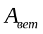 | 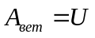 | 0 ÷ 360 ° | 1 °
11 | 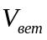 | 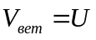 | 0 ÷ 127 м/с | 1 м/с
12-13 | 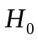 | 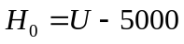 | -5000 ÷ 11383м | 1 м
14 | КС
Итого 15 байт
Таблица 19
пакет №41 с Метеостанции для НСУ.

0 | Кодовый байт | - | - | -
1-2 |  | 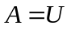 | 0 ÷ 360 ° | 1 ° | Направление антены
3 | КС
Итого 4 байта
Таблица 20
пакет №45 с НСУ для Метеостанции. 1Гц

0 | Кодовый байт | - | - | -
1-4 | Широта борта |  | -90 ÷ 90 ° | 0,0001 ‘ | 4 байт = 0xff – отсутствие координат
5-8 | Долгота борта |  | -180 ÷ 180 ° | 0,0001 ‘
9-10 | 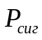 | 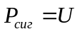 | 0 ÷ 360 ° | 1 °
14 | КС
Итого 15 байт
Таблица 21
пакет № 46 с НСУ для Метеостанции.

0 | Кодовый байт | - | - | -
1-2 | 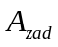 | 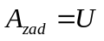 | 0 ÷ 360 ° | 1 ° | Направление антенны
3 | КС
Итого 4 байта

Таблица 22
пакет № 47 с НСУ для Метеостанции.

0 | Кодовый байт | - | - | -
1-2 | Потенциальные команды | 0 – выкл  1 – вкл  3 -
3 | КС
Итого 4 байта

